Concevez des architectures Big Data - OC
Ce cours est juste une introduction. Il pointe vers de nombreux autres cours pour approfondir chaque sujet.

Introduction
Dans ce cours, nous allons vous présenter un modèle d'architecture très populaire, applicable à pratiquement toutes les situations nécessitant des données massives. Il s'agit de la Lambda Architecture. C'est un modèle qui vous permettra de concevoir une architecture adaptée à vos besoins tout en conservant une structure modulaire. Nous présenterons dans le détail ce modèle générique ainsi que des choix techniques concrets répondant au cahier des charges des différents composants.

Big Data et machine à laver
L'émergence des outils des Big Data, c'est un peu comme l'invention de la machine à laver le linge.

En soi, au moment de leur apparition, il ne s'agissait pas d'une innovation majeure, scientifiquement parlant. Mais il s'agit d'un outil puissant qui est un levier de transformations majeures dans le monde.

Mais alors, pourquoi faire un cours complet sur un sujet qui n'est pas plus compliqué qu'une machine à laver ? Disons que concevoir une architecture Big Data, c'est un peu comme construire une machine à laver : si vous êtes livrés à vous-même, vous allez finir par construire une machine à laver qui fonctionne à peu près, après pas mal d'erreurs et de tâtonnements. Peut-être qu'elle va déchirer la moitié des vêtements à chaque lavage, qu'elle consommera autant d'eau qu'une centrale nucléaire et qu'elle sera aussi grosse qu'un camion citerne, mais elle fonctionnera. De la même manière, il y a tellement d'outils autour des mégadonnées que vous pouvez facilement commencer à mettre en place une architecture qui va à peu près tenir la route. Mais est-ce que ça sera une architecture de qualité ? Pour répondre à cette question, il faut d'abord comprendre quels sont les critères à respecter par une bonne architecture :

La tolérance aux pannes : il y a fort à parier que votre architecture va être un assemblage de plusieurs composants. Or la loi de Murphy stipule que la probabilité qu'un composant tombe en panne tend vers 1 avec le temps. Il faut donc que votre architecture soit prête à supporter la panne d'un ou plusieurs composants.

Une bonne maintenabilité : tout développeur·se qui s'est déjà plongé·dans une base de code "historique" connaît ce sentiment d'effarement et d'horreur mêlés lors de la découverte de fonctionnalités qui ne tiennent que par un échafaudage fragile, effroyablement complexe et impossible à modifier sans prendre mille précautions. C'est le problème tant redouté de la dette technique : en tant que responsable de la conception d'une architecture Big Data, une de vos responsabilités est de minimiser la dette technique que vous allez laisser à vos successeurs. Et minimiser la dette technique, cela revient à produire une architecture qui soit facile à maintenir et à modifier.

Un coût faible : étant donnée la facilité avec laquelle on peut désormais déployer des clusters entiers de serveurs à la demande dans le cloud, il est tentant de résoudre tous les problèmes liés au stockage et à l'exploitation des données en se contentant d'augmenter la puissance de calcul et de stockage à disposition. Évidemment, cette solution expéditive requiert des coûts prohibitifs, à l'usage et à la maintenance. Votre responsabilité va être de choisir et de déployer des composants simples, ajustés aux besoins pour minimiser ces coûts.

Data Architecte
C'est pour résoudre ces problèmes que le rôle de Data Achitect a été créé. Ces architectes en mégadonnées sont responsable de la création et de l'administration de tous les systèmes techniques qui vont permettre la bonne exploitation des données.
D'aucuns voient les data architects comme les plombiers ou les mécanos des big data. Personnellement, j'aime bien présenter les data architects comme les personnes qui vont permettre de faire passer à l'échelle l'exploitation des données. Par exemple, on compare souvent les rôles de data architect et celui de data scientist : on peut dire que les data architects vont permettre de faire passer à l'échelle le travail des data scientists : les data scientists conçoivent des algorithmes d'analyse des données qui fonctionne correctement sur leur ordinateur personnel et pour des quantités modestes de données. Les data architects vont mettre à disposition des data scientists des quantités plus importantes de données et vont permettre aux data scientists de s'affranchir des limites de capacité d'une machine pour réaliser les calculs sur une architecture distribuée.
Ce cours n'est qu'une introduction, pour la suite il faut suivre 4 cours du parcours Data Architect
- Réalisez des calculs distribués sur des données massives
- Gérez des flux de données temps réel
- Créez votre data lake
- Maîtrisez les bases de données NoSQL

Un blog très intéressant sur le sujet des bases de données NoSQL
http://www.illustradata.com/bases-nosql-orientees-clevaleur-a-quoi-servent/
http://www.illustradata.com/nosql-quest-cest-ca-marche-a-quoi-ca-sert/

Premiers pas sur Lambda Architecture
Nos applications et nos objets génèrent de plus en plus données qui sont porteuses de valeur et que l'on doit analyser pour en extraire cette valeur.
Dans le cas général, la quantité de données nécessaires à l'apprentissage d'un modèle est une fonction exponentielle de la dimension du modèle.

Exemple : vous gérez un site. Pour mesurer l'évolution de la popularité de votre application, vous devez mettre en place les deux fonctionnalités suivantes :
- Pour chaque page du site, donner le nombre de visites qu'elle a reçues.
- Lister les 100 pages ayant reçu le plus grand nombre de visites.
En somme, vous devez réaliser un Google Analytics simplifié.

Architecture avec une base SQL
L'appli elle même peut gérer ces compteurs de visite et les stocker dans sa base SQL

Ce mécanisme fonctionne correctement tant que vous n'avez pas énormément de visites. Mais avec le temps, votre application devient de plus en plus populaire et vous avez un nombre de pages et de visites de plus en plus grand. Vous vous rendez compte que l'incrémentation des valeurs prend de plus en plus de temps. Et pour cause : les bases de données SQL ne sont pas faites pour supporter un grand nombre d'écritures concurrentes.

L'argument est-il fumeux ? car si l'appli a beaucoup de visites, il y aura déjà beaucoup d'accès en lecture au moins sur la base, mais il est vrai qu'il y a proportionnellement peu d'écritures, et tracer un utilisateur, c'est une écriture à chaque clic.

Le problème d'écriture est réel :
On pourrait imaginer une succession de solutions différentes à ce problème : vous pourriez par exemple créer une file d'événements qui seront ensuite traités par lot (100 à la fois) par des workers fonctionnant en parallèle.
Mais avec l'augmentation du trafic, vous parviendriez toujours à la même conclusion : l'écriture en base SQL est un goulot d'étranglement ("bottleneck") que vous ne pouvez pas surmonter.
Vous pourriez contourner ce problème en répartissant les lignes de la table visits sur différents serveurs : c'est la solution dite de sharding (une shard est alors une partie de la table).
Mais cela rend l'administration de la base de données considérablement plus complexe et source de bogues. Par exemple, pour ajouter un shard, vous devez réaliser une manipulation hasardeuse consistant à déplacer une partie des données vers le nouveau shard.

Not Only SQL (NoSQL)
Vous décidez donc de remplacer MySQL par une solution NoSQL qui supporte nativement le sharding et assure la cohérence de vos données. Par exemple, vous choisissez MongoDb. Votre architecture ressemble alors à cela :
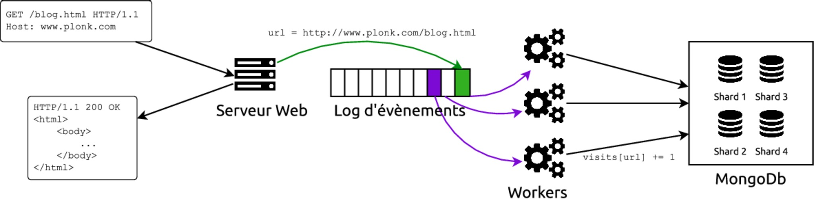
Cette architecture passe à l'échelle sans problème : elle va continuer de fonctionner en ajoutant de nouveaux workers et en augmentant le sharding de la base MongoDb au fur et à mesure de l'augmentation du nombre d'urls et de visites.
Inconvénients : tout ça est géré par les développeurs qui 'fabriquent' les workers, et ils peuvent se tromper !! (argument un peu fumeux)

Les bases NoSQL sont indispensables au big data, mais ne sont qu'une partie de la solution. Vous ne pouvez pas vous contenter de ne stocker que le décompte agrégé des visites.
Pour être à l'abri d'une erreur de programmation, vous devez faire en sorte que les statistiques de visites des différentes pages soient recalculables à tout instant. Pour cela, vous devez disposer du log intégral de toutes les visites. Vous serez alors en mesure de re-générer les statistiques agrégées à tout instant. Mais il faut alors se poser la question : quelle seront la forme et le support de ces données brutes ? Le Datalake

Rq perso : tout stocker, date, IP, temps resté sur la page, activité, … c'est bien mais c'est gourmand.

La lambda Architecture
Un livre de base sur le sujet :
https://www.manning.com/books/big-data
J'ai récupéré le chapitre 1 sous forme de MP3 (C:\Data\Formation\MesSupports\Data-OC\mp3)

La conception d'une architecture lambda est guidée par les contraintes suivantes :
- Passage à l'échelle : l'architecture proposée doit pouvoir passer à l'échelle de manière horizontale, c'est à dire en ajoutant des serveurs. Cette croissance doit se faire en garantissant la robustesse et la tolérance aux pannes des différents systèmes.
- Facilité de maintenance : les choix techniques réalisés ne doivent pas contraindre l'architecture à être figée dans le marbre. Il doit être aisé de déboguer et de modifier les applications exploitant cette architecture. Enfin, peu d'interventions manuelles doivent être nécessaires pour réaliser la maintenance des systèmes.
- Facilité d'exploitation des données : le but d'une architecture lambda n'est pas uniquement de stocker des données, mais également de les mettre à disposition d'autres applications pour les exploiter et en extraire de la valeur. Il doit être possible de réaliser des analyses personnalisées sur ces données de manière aisée.
À partir de ces contraintes, ce que propose l'architecture lambda c'est de décomposer en trois couches ("layers") : la "batch layer", la "speed layer" et la "serving layer".
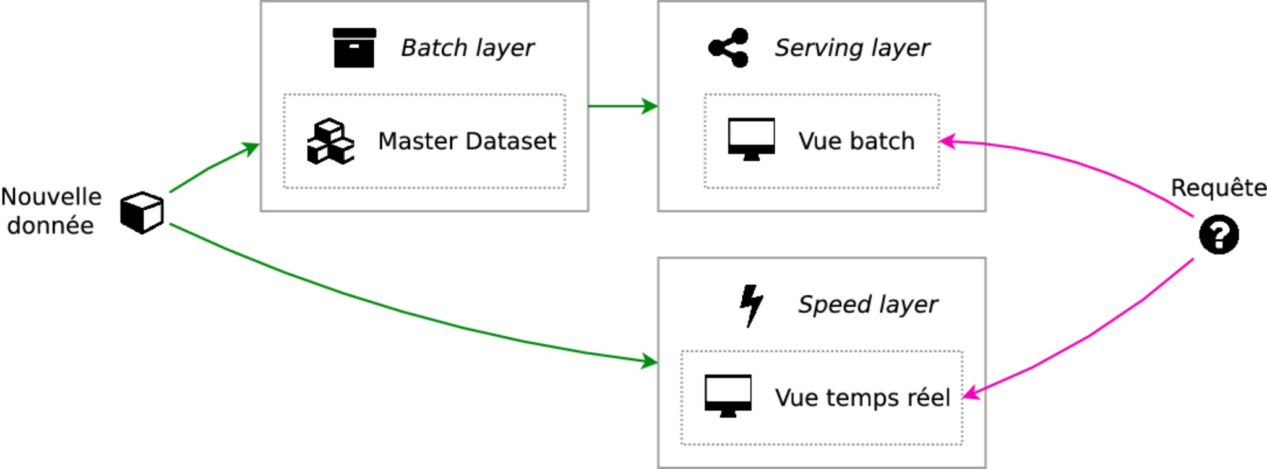
Les données reçues vont être collectées à l'état brut dans le master dataset qui se trouve dans la batch layer.
Ces données seront agrégées et le résultat de ces agrégations sera exposée aux clients par une vue dans le serving layer. Les clients pourront alors faire des requêtes sur cette vue.
Cependant, l'agrégation de données en batch prend du temps ; pour que les utilisateurs disposent à tout moment des données les plus fraîches, il est nécessaire de stocker les données collectées en temps réel durant le calcul en batch dans la speed layer.
Ces données seront exposées aux clients dans une vue temps réel. Les clients devront donc faire la fusion de deux vues : la vue contenant les données traitées en batch, et la vue contenant les données temps réel.

Analysez vos données par lot dans le batch layer
Batch layer :
- Stocker les données massives récoltées
- Effectuer des calculs sur ces données massives
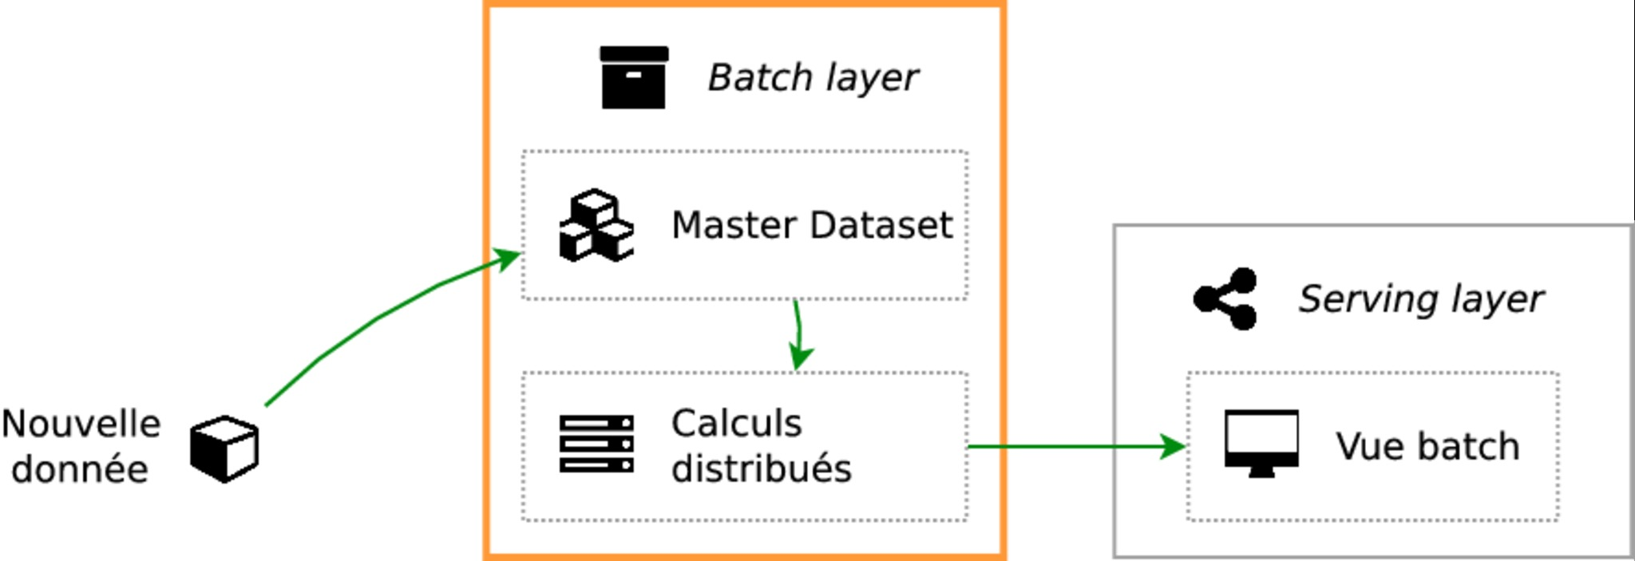

Master Dataset
La création et l'administration d'un master dataset sont décrites en détail dans le cours Créez votre data lake (il semblerait que ce cours sera remplacé prochaiment – déc 2021)
Il est impératif de conserver les données brutes à partir desquelles on va faire des agrégations : même si notre programme qui réalise l'agrégation des données comporte une erreur, il doit toujours être possible de reconstituer le résultat agrégé correct à partir des données brutes.
En ce sens, on dit que le master dataset est notre source de vérité.
Les données qui y seront stockées sont considérées comme perpétuellement correctes : elles ne seront donc jamais supprimées ni modifiées.

Notre master dataset sera contenu dans ce qu'on appelle un Data Lake.
Il se trouve que le support physique qui répond le mieux à ces contraintes est un système de fichiers distribués. Un tel système de fichier répond parfaitement à nos besoins :
- Passage à l'échelle horizontal à bas coût
- Lecture et écriture séquentielles rapides
Il est conseillé de suivre : le Hadoop Distributed Filesystem (HDFS)

Comment on stocke les données ? Normalisée ou (SQL) dénormalisée (NoSQL)

Le concept de normalisation des données est couvert en détail dans le cours sur le langage SQL.

L'avantage de la forme dénormalisée est qu'elle permet de faire des requêtes sans avoir besoin de faire des jointures entre plusieurs sources de données. Mais son inconvénient est qu'elle nécessite de dupliquer des données.

Cet inconvénient est suffisamment important pour qu'on décide de stocker les données dans notre master dataset dans un format normalisé.
Pour garantir la pérennité des données, il faut stocker le schéma des données avec elles. C'est quelque chose que fait très bien SQL, par exemple, mais nous n'utilisons pas SQL ici.
Disposer du schéma des données nous garantit que les données de notre master dataset ne sont pas corrompues. Il faut donc sérialiser les données dans notre master dataset à l'aide d'un format qui embarque le schéma.
Ce n'est pas le cas de tous les formats de sérialisation : par exemple, dans le format JSON on ne sait pas quel est le type des données. Il serait donc en théorie possible d'écrire dans notre master dataset :{username: "Régis", age: "YOLO"}. L'âge de l'utilisateur serait stocké sans garantir que c'est un entier, ce qui déclencherait des erreurs lors de l'exploitation des données.
Là aussi, l'utilisation d'un format de sérialisation (Apache Avro) est décrit en détail dans le cours correspondant,
Il est simplement important de comprendre que ce format de sérialisation doit être intelligible par le système responsable de l'exploitation des données.

Exploitation des données en batch
Le second composant de la batch layer est celui chargé de l'analyse des données massives contenues dans le master dataset.
Gardons à l'esprit que ces visites peuvent représenter plusieurs giga ou teraoctets de données.

On privilégie un passage à l'échelle horizontal pour des raisons de coûts : il est bien moins onéreux d'acheter (ou de louer) plusieurs serveurs ayant en tout 1000 processeurs plutôt qu'un seul serveur contenant 1000 processeurs.

On pourrait concevoir nous-mêmes une solution de calculs distribuées adaptée à notre problème spécifique. Mais c'est un problème qui a déjà été étudié et en grande partie résolue.

Aujourd'hui, il existe des solutions de calculs distribuées capables de passer à l'échelle et adaptées à une grande variété de problèmes. Ces solutions sont basées sur Map/Reduce : il s'agit d'un cadre algorithmique général à partir duquel plusieurs implémentations ont été développées. En particulier, on retient Hadoop et Spark.

Ces deux solutions sont décrites dans le cours Réalisez des calculs distribués sur des données massives. Retenons simplement ici qu'Hadoop et Spark permettent tous deux d'écrire des applications d'analyse de données qui peuvent être exécutées en parallèle sur des dizaines ou des milliers de serveurs.
La tolérance aux pannes est gérée sans que le développeur ait à s'en préoccuper, ce qui correspond à notre besoin de maintenabilité énoncé dans le chapitre précédent.

Conclusion
Techniquement parlant, notre batch layer est donc composée de deux composants principaux : HDFS pour le stockage et Hadoop ou Spark pour l'analyse. Ces composants répondent à nos critères de bonne maintenabilité, de faible coût et de passage à l'échelle.
Maintenant, une fois qu'on a réalisé des analyses distribuées sur nos données, il faut stocker les résultats de ces analyses et les mettre à disposition des utilisateurs. C'est le rôle de le serving layer

Partager avec le serving layer
C'est le composant qui va être en charge de stocker et d'exposer aux utilisateurs les résultats des analyses par lot réalisées dans la batch layer.
En fait, il s'agit d'un composant assez simple : le serving layer agit comme une base de données dans laquelle on va stocker des informations, et ces informations vont pouvoir être lues par les utilisateurs lorsqu'ils vont réaliser des requêtes.
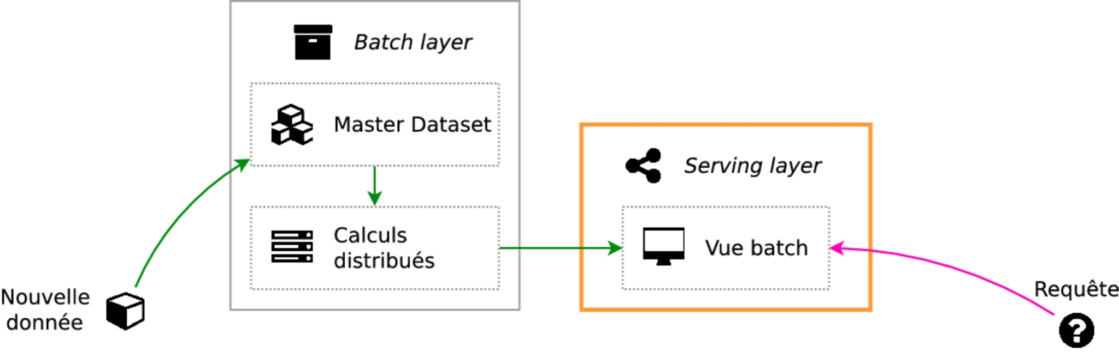
Enumérons les contraintes que devra respecter le serving layer :
- Écriture par lot : le serving layer va recevoir des nouvelles données à chaque fois qu'une analyse par lot aura été faite dans le batch layer. Ces écritures vont donc se faire également par lot.
- Lecture aléatoire : Ceci implique de créer des index sur les données pour avoir des temps de réponse faibles.
- Comme tout système de notre architecture, le serving layer devra également supporter les contraintes de passage à l'échelle et de tolérance aux pannes
- Pas d'écriture aléatoire (excellente nouvelle pour la performance)
Il y a plusieurs solutions techniques (dont ElephantDB, encore maintenu ???). Utiliser n'importe quelle solution NoSQL
Par exemple, Cassandra, MongoDb et ElasticSearch sont de bons candidats. En plus, ces deux derniers sont couverts en détails dans le cours Maîtrisez les bases de données NoSQL

Rq : Les bases de données SQL (MySQL, Postgresql, etc.) et les bases de données clé-valeur (Memcached, Redis, etc.) ne vont pas convenir au serving layer. En effet, les bases de données SQL ne passent pas à l'échelle horizontalement, et les solutions clé-valeur ne proposent en général pas d'index sur leurs données.

Conclusion
Cette architecture à deux composants a une faille : elle ne permet pas d'analyser les données récoltées pendant l'analyse par lot dans la batch layer. Pour répondre à cette contrainte, il faut s'intéresser au speed layer...

Le speed layer
C'est un composant qui va analyser les données les plus récentes qui n'ont pas encore été ajoutée au batch layer.
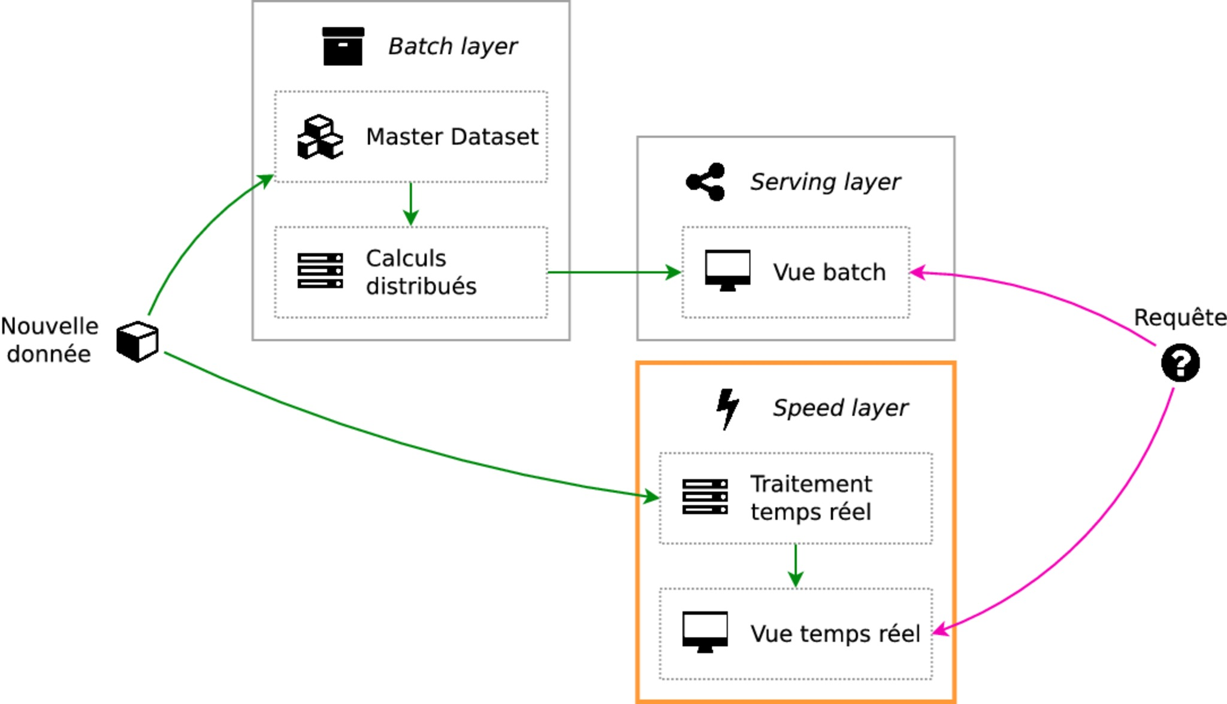
Le rôle du speed layer va être d'agréger les données temps réel et d'exposer une vue pour que les utilisateurs puissent faire des requêtes sur les données les plus fraîches. Les données de cette vue vont pouvoir être effacées dès qu'elles ne vont plus être nécessaires.

Clairement, les données présentes dans le speed layer n'ont pas vocation à être immuables et source perpétuelle de vérité

Si jamais une erreur s'immisce dans nos données du speed layer, elle sera corrigée dès la fin de la prochaine analyse par lot dans le batch layer. On peut donc se permettre quelques facilités dans le speed layer. Notamment, on peut se permettre de stocker nos données sous une forme dénormalisée. Après tout, ce n'est pas un problème d'avoir dans le speed layer des informations dupliquées.

Par ailleurs, on peut aussi se permettre de stocker des données agrégées dans le speed layer, ça permet de gagner du temps.

Bref, pour schématiser (vraiment) très grossièrement : dans le master dataset tout est propre et bien rangé, et dans le speed layer on met les choses en vrac. C'est plus rapide et de toute façon les données expirent très rapidement.

Traitement des flux de données en temps réel
Le rôle de ce ce composant va être de recevoir les données et de mettre à jour la vue, tout ça avec une latence la plus faible possible.

Comme toujours, il faut que cette solution de traitement des données temps réel passe bien à l'échelle et qu'il soit tolérant aux pannes. Mettre en place une solution qui réponde à ces critères n'est pas aussi simple qu'il n'y paraît, mais heureusement nous en parlons en détail dans le cours Gérez des flux de données temps réel On y parle notamment de Storm, un outil qui correspond parfaitement à nos besoins.
on pourrait imaginer traiter les données par petits lots
sachez que Spark propose de faire du micro-batch avec Spark Streaming

Implémentation d'une vue en temps réel
Notre système de traitement des données temps réel va mettre à jour la vue du speed layer. Voici les contraintes auxquelles cette vue va être sujette :
- Écritures aléatoires : contrairement à la vue du serving layer, on va devoir insérer des données de manière aléatoire dans la vue du speed layer.
- Lectures aléatoires : comme d'habitude, il faut s'attendre à ce que les utilisateurs fassent des requêtes qui concernent n'importe quelle donnée.
Les contraintes que va subir la vue du speed layer vont donc être plus fortes que dans le serving layer. Mais la bonne nouvelle, c'est que si vous avez déjà choisi une solution surdimensionnée pour le serving layer, alors vous pouvez la réutiliser dans le speed layer ! Par exemple, si vous avez choisi Cassandra, MongoDb ou ElasticSearch dans le serving layer, ces trois outils fonctionneront parfaitement dans la speed layer. (ces deux derniers sont décrits dans le cours sur les bases de données NoSQL

Expiration des données
Le problème, c'est celui de l'expiration des données. À la fin de chaque job du batch layer, on va pouvoir effacer certaines données.
Mais comment faire ça si les données sont agrégées dans le temps ?

Il n'y a pas de solution élégante à ce problème, et c'est un reproche que l'on peut faire à l'architecture lambda. La seule solution qui couvre tous les cas de figure consiste à créer deux vues au lieu d'une : à tout instant, les données traitées dans le speed layer sont insérées dans chacune des deux vues A et B. Cela signifie que les données sont dupliquées, et qu'elles nécessitent deux fois plus d'espaces. C'est imparfait, mais ça fonctionne.

L'une de ces deux vues est la vue courante sur laquelle les utilisateurs font des requêtes. L'autre vue est la vue future qui va devenir la vue courante dès que les données de la vue courante seront supprimées.

Dans MongoDb, les deux vues seraient deux collections différentes dont les noms seraient échangés pour indiquer laquelle est la vue courante.
La mécanique à mettre en place pour gérer une expiration correcte des données est assez complexe, mais elle est nécessaire pour conserver des données perpétuellement à jour.

Autres ressources

Big Data architecture - Lambda
https://www.youtube.com/watch?v=W2PFUSOfeCg
Anglais, accent indien, mauvais, mais les slides sont bons, doc à pomper (fait ci-dessous)

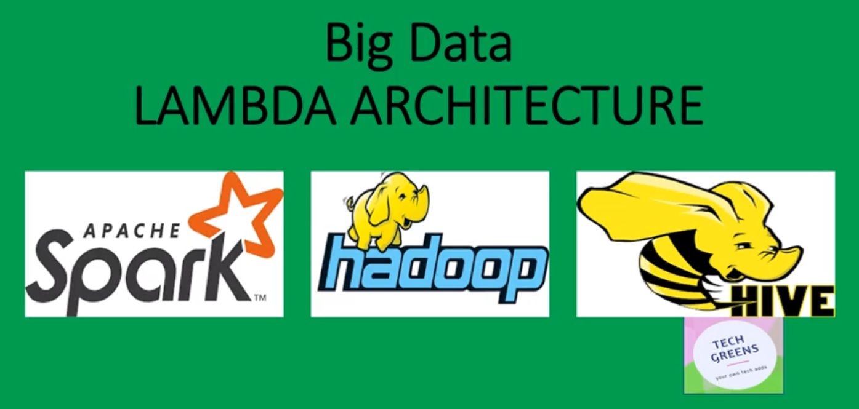
Lambda architecture is a data-processing architecture designed to handle massive quantities of data by taking advantage of both :
-batch data processing and
-stream / realtime data processing

Lambda architecture (O'Reilly)
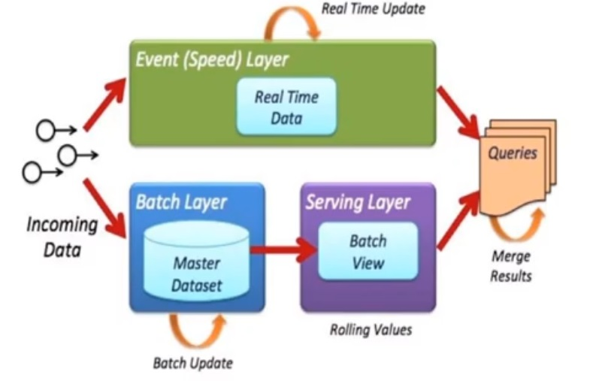

Lambda architecture : layered view
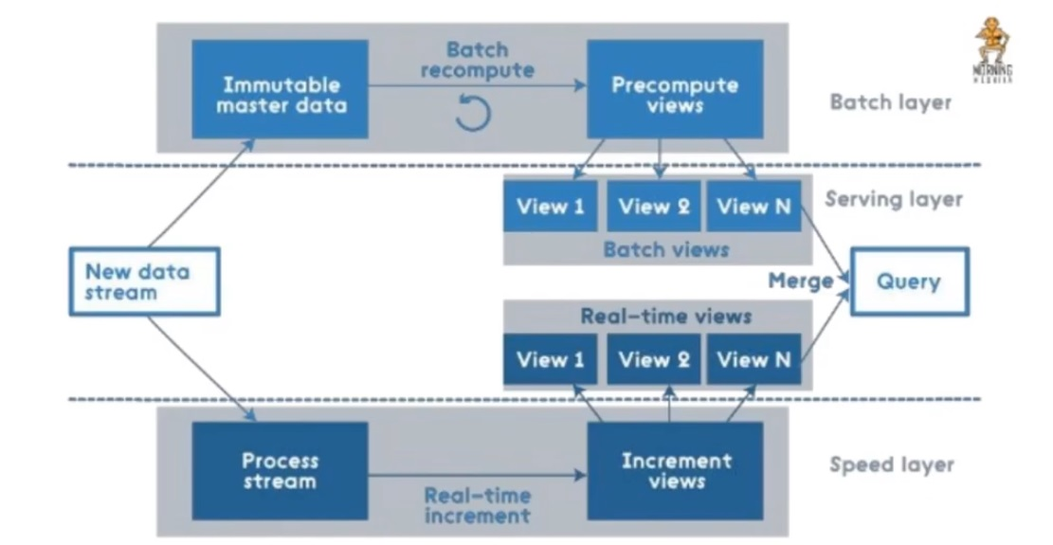

Lambda Architecture
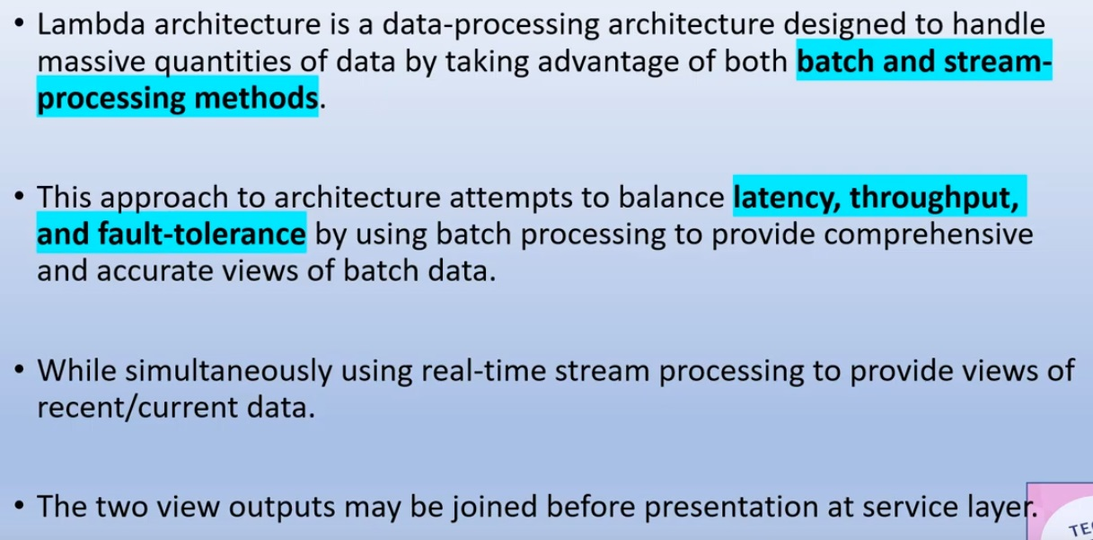

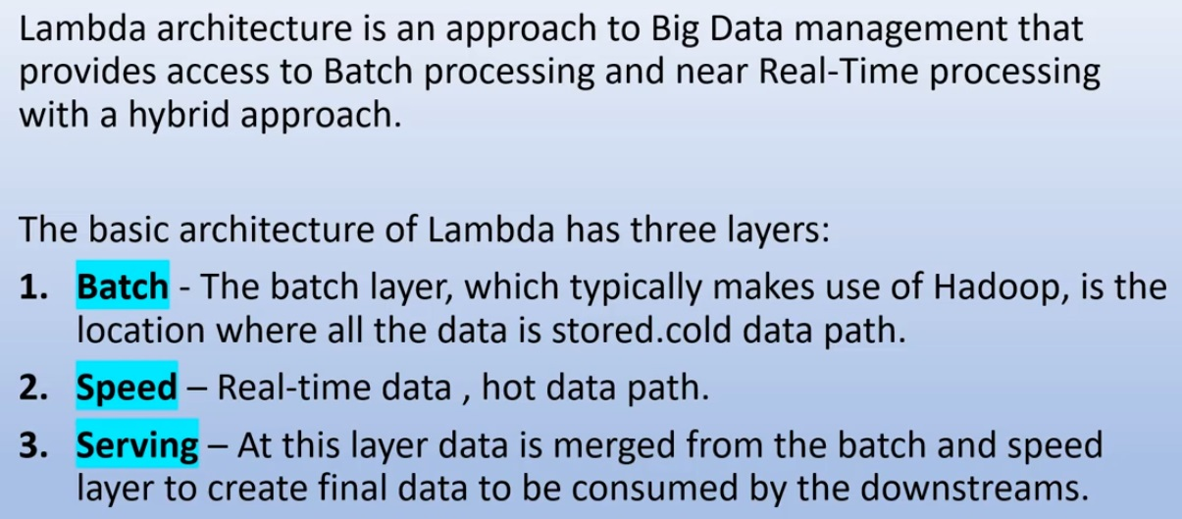

Batch layer
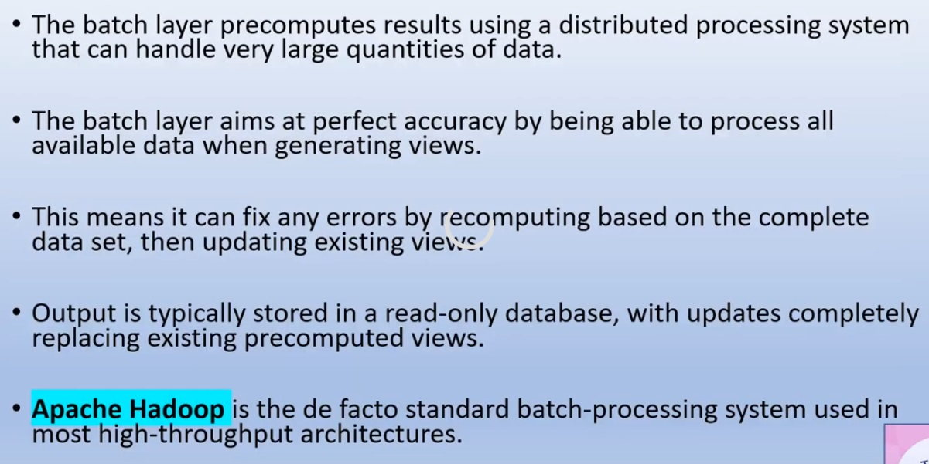
Speed layer
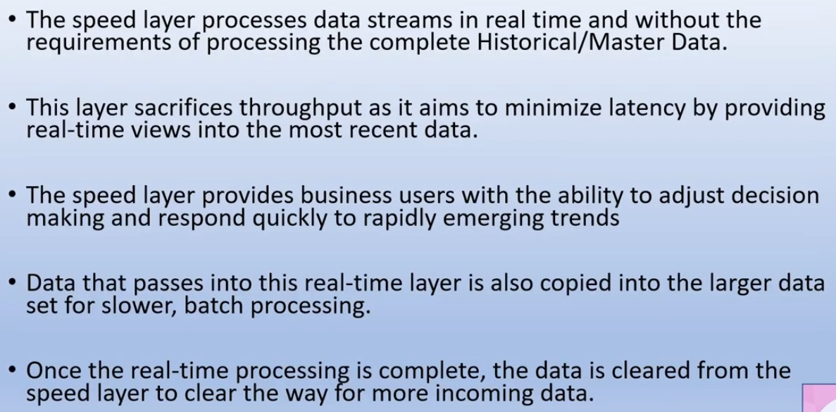

Service layer
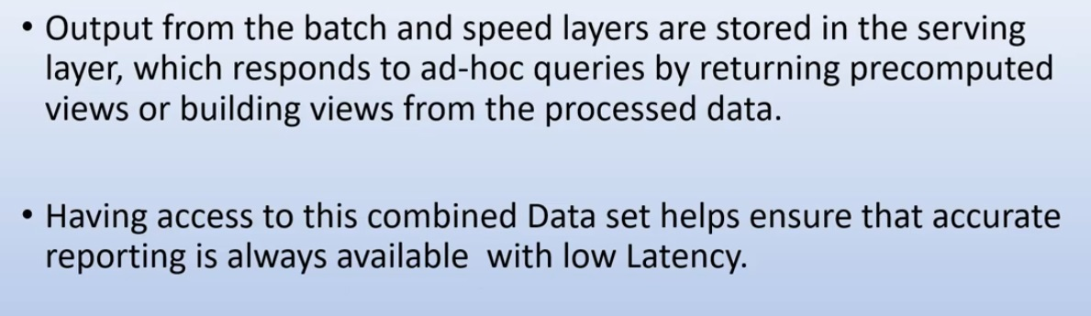

Disadvantages. Criticism of lambda architecture has focused on its :
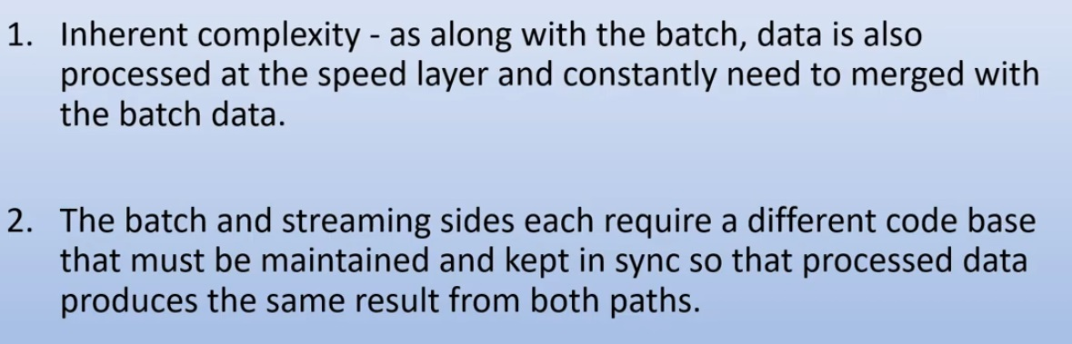

Jax
A étudier, je ne sais pas si ça se range ici
C'est de google et ça accélère les traitements
https://www.youtube.com/watch?v=WdTeDXsOSj4

